УДК 37.091.321:51:004(045)
Л. В. Ладутько
L. V. Ladutko
Белорусский государственный педагогический университет
имени Максима Танка
(Минск, Беларусь)
ОСНОВНЫЕ АСПЕКТЫ ИСПОЛЬЗОВАНИЯ ИНФОРМАЦИОННО-КОММУНИКАЦИОННЫХ ТЕХНОЛОГИЙ НА ОБУЧАЮЩИХ КУРСАХ ПО ДИСЦИПЛИНЕ «МАТЕМАТИКА»
THE MAIN ASPECTS OF THE USE OF INFORMATION AND COMMUNICATION TECHNOLOGIES IN TRAINING COURSES IN THE DISCIPLINE "MATHEMATICS"
В статье анализируется опыт и возможности использования информационно-коммуникационных технологий для повышения эффективности обучения математике слушателей факультета доуниверситетской подготовки.
The article analyzes the experience and possibilities of using information and communication technologies to improve the effectiveness of teaching mathematics to students of the faculty of pre-university training.
Ключевые слова: информационно-коммуникационные технологии; курсы; обучение математике.
Key words: information and communication technologies; courses; teaching mathematics.
Организация обучающих курсов по дисциплине «Математика» на факультете доуниверситетской подготовки ИПКиП БГПУ является одним из направлений реализации образовательной программы, направленной на изучение отдельных учебных предметов, необходимых для поступления в учреждения образования Республики Беларусь. Целью обучающего курса является формирование у слушателей системы знаний, практических умений и навыков, необходимых для успешной сдачи централизованного тестирования. Использование информационно-коммуникационных технологий в учебном процессе создает основу для осуществления образовательной программы на качественно новом уровне.
Так как основной формой обучения являются практические занятия, то повышение эффективности их проведения связывается с оснащением аудитории техническими средствами обучения. Занятия в аудитории с интерактивной доской открывают значительные возможности для устранения однообразия образовательной среды и монотонности учебного процесса, создают условия для смены различных видов деятельности слушателей, позволяют реализовать огромный потенциал методических разработок. Для современного поколения учащихся, которое приучено к визуальной подаче информации при использовании компьютеров и смартфонов, использование интерактивной доски с ее возможностью делать информацию более наглядной не просто привлекает внимание слушателей, но формирует положительную мотивацию к обучению, способствует лучшему пониманию и запомнанию изучаемого материала. Если занятия проходят в аудитории без интерактивной доски, тогда используется компьютер и проекционная техника, в частности, мультимедиа-проектор, что также дает возможность использовать различные программы и сервисы.
С помощью программы Microsoft PowerPoint нами разработано мультимедийное сопровождение для каждого занятия обучающих курсов. Программа Microsoft PowerPoint, предназначенная для создания, редактирования и просмотра презентаций, позволяет четко структурировать наглядную подачу учебного материала, подкреплять вставками звука и видео, анимационными эффектами и переходами. Для повышения интерактивности презентации и создания в ней образовательных тренажеров и проверочных заданий используется инструментарий триггеров. Например, в презентации «Элементарные функции, их свойства и графики» созданы интерактивные задания, в которых при помощи триггеров организована проверка правильности выбора изображений и верных ответов по заданию.
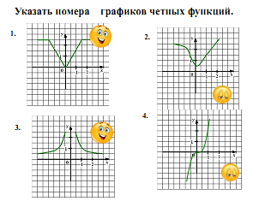
Рис. 1 – Использование триггеров при выборе изображения
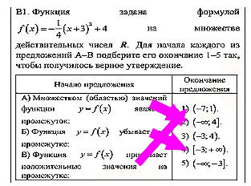
Рис. 2 – Тестовое задание на установление соответствия
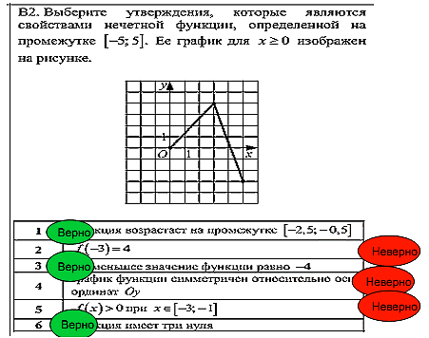
Рис. 3 – Тестовое задание с выбором верного ответа
Включение интерактивных упражнений после каждой логически завершенной части учебного материала способствует активизации познавательной деятельности слушателей и позволяет осуществить контроль усвоения знаний каждым слушателем.
Использование программы GeoGebra позволяет создавать интерактивные задания для работы с функциями, с геометрическими построениями 2D и 3D моделями, что способствует повысить не только уровень наглядности предъявляемого учебного материала, но и дает возможность быстрее и лучше слушателям усвоить изучаемые темы по алгебре и геометрии. На занятиях используются интерактивные упражнения по теме «Преобразования графиков функций», интерактивные модули «Тригонометрический круг», «Сечения многогранников и тел вращения».
Для реализации личностно-ориентированного обучения для слушателей обучающих курсов по дисциплине «Математика» создан электронный ресурс в системе СДО Moodle, позволяющий обучаемым получить дополнительную информацию по изучаемым темам, закрепить и повторить учебный материал. В структуру электронного курса дисциплины «Математика» включены все темы согласно программе. По каждой теме предъявлен теоретический и практический материал, задания для контроля, прикреплены гиперссылки на видеоролики и видеолекции. Данный курс постоянно обновляется и дополняется новыми разработанными видеолекциями.
Важным звеном процесса обучения на обучающих курсах является контроль знаний и умений слушателей. Основной формой контроля является тестирование. Использование инструмента интернет-сервиса Google – Google Форма, позволяет создавать и организовывать тестирование. При помощи Google Форм проводится тестирование дистанционно, что позволяет слушателю моментально получить результат выполнения теста и возможность просмотреть вопросы с неверными ответами, а преподавателю сводную таблицу по всем слушателям с анализом тестирования, тем самым выявить проблемные места в усвоении учебного материала. Сервис Google Форма помогают оптимизировать процесс создания преподавателем тестов, а быстрота автоматической проверки выполнения теста уменьшает эмоциональное напряжение слушателей при ожидании результата.
Использование информационно-коммуникационных технологий на обучающих курсах позволяет организовывать разные формы учебно-познавательной деятельности слушателей на занятиях, оптимизирует учебное аудиторное время, повышает мотивацию и интерес к математике, дает слушателям широкий доступ к учебной информации, обеспечивает возможность выбора индивидуальной образоватедьной траектории и позволяет организовывать новые формы взаимодействия в процессе обучения преподавателя и обучаемого.

